BMI AeroDek Unique Saphir-Schwarz Anschlussprofil Horizontal
BMI Deutschland BRAAS

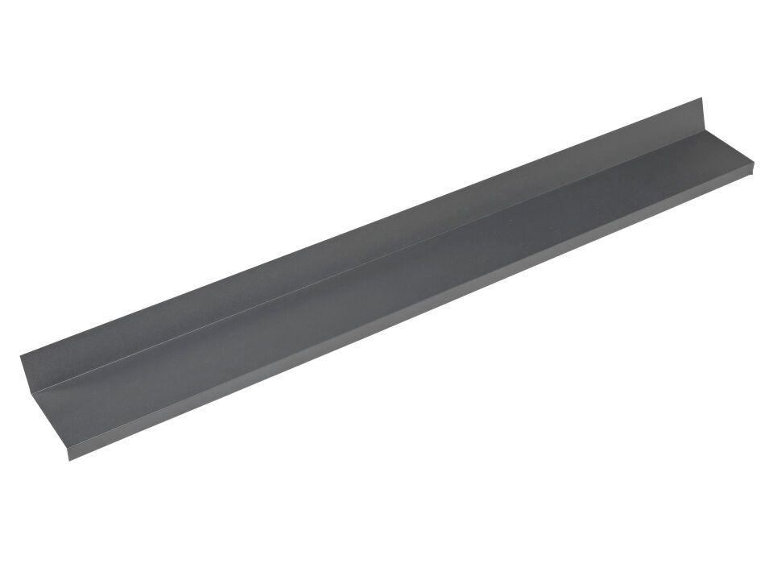Eigenschaften
GTIN:
5709090092210
HAN:
02671001
Farbton
schwarz
Produkt
Anschlussprofil
Werkstoff
Stahl
Breite (mm)
120,00
Höhe (mm)
85,00
Gewicht (kg)
0,70

